校级研究课题
（2021）年度

结 题 报 告

课题立项时间 二O二一年九月

学 科 分 类 课程与教学研究

课 题 名 称“双减”政策下初中道德与法治学科作业设计的研究

课 题 负 责 人 糜晓玲

结 题 时 间 二O二三年二月

常州市北郊初级中学课程研发中心制

二O二三年二月

校级研究课题结题报告
立项号 |  |  |  | 课题名称
负责人 |  | 糜晓玲 |  | 学科分类 |  | 课程与教学研究
结题报告  关键词 |  | 双减；道德与法治；作业设计
结题  报告  摘要 |  | 初中道德与法治课程作为必修课程之一,在落实立德树人根本任务上，发挥着不可替代的作用。中共中央办公厅、国务院办公厅《关于进一步减轻义务教育阶段学生作业负担和校外培训负担的意见》(以下简称《意见》)要求,全面压减作业总量和时长，减轻学生过重作业负担。《意见》明确指出,初中书面作业平均完成时间不超过90分钟。在这一背景下,初中道德与法治作业如何提质增效，充分彰显课程育人价值,值得探索。
结题报告 | 一、课题背景及界定
结题报告 | （一）课题背景  1、“双减”政策对道德与法治学科作业设计的要求  初中道德与法治课程作为必修课程之一,在落实立德树人根本任务上，发挥着不可替代的作用。中共中央办公厅、国务院办公厅《关于进一步减轻义务教育阶段学生作业负担和校外培训负担的意见》(以下简称《意见》)要求,全面压减作业总量和时长，减轻学生过重作业负担。《意见》明确指出,初中书面作业平均完成时间不超过90分钟。在这一背景下,初中道德与法治作业如何提质增效，充分彰显课程育人价值,值得探索。  2、新《课程标准》对道德与法治学科作业设计的要求  根据《义务教育道德与法治课程标准(2022年版)》，道德与法治学科的核心素养基本内涵包括以下五个方面:政治认同、道德修养、法治观念、健全人格、责任意识。  首先，研究课程性质，实现课程目标。本课程特性是思想性、人文性、实践性、综合性。因此，在教学过程中要正确理解学科的本质，不能概念化、孤立地进行知识的灌输与背诵，力求让知识的学习服务于学生的思想品德教育。其次，加强不同学科间的联系，增强课程的开放性，使各个学科知识能够融会贯通，形成教育合力。最后，在初中道德与法治教学中应聚焦学生核心素养，培养学生适应未来发展的正确价值观、必备品格和关键能力，落实立德树人根本任务。
结题报告 | （二）课题名称的界定  作业，《辞海》解释：为完成生产、学习等方面的既定任务而进行的活动。而《教育大辞典》则把完成学习任务的作业分为课堂作业和课外作业两大类。课堂作业是教师在上课时布置学生当堂进行检测的各种练习，课外作业是学生在课外时间独立进行的学习的活动，是检测学生是否学会了课上的知识点的一种方法，一般都是家庭作业。  作业是学校教育教学管理工作的重要环节，是课堂教学活动的必要补充。做作业，是个学生就跑不了。问题是，目前一些学校作业数量过多、质量不高、功能异化，既达不到温故知新的效果，又占用了学生正常的锻炼、休息、娱乐时间。长期以来，义务教育学校特别是小学存在“三点半”放学现象，这一政策的初衷是为学生减负，但没想到，校内减负校外增负，而且校外增加的负担处于失控、失管的状态。  加强作业设计指导。发挥作业诊断、巩固、学情分析等功能，将作业设计纳入教研体系，系统设计符合学生年龄特点和学习规律、体现素质教育导向、涵盖德智体美劳全面育人的基础性作业，鼓励布置分层、弹性、个性化作业。教师要指导小学生在校内基本完成书面作业，初中生在校内完成大部分书面作业，认真分析学情，做好答疑辅导。不得要求学生自批自改作业。  “作业设计”是指调查学生作业的情况，并进一步探讨，在此基础上提出相应的改进措施，从而得到更好的效果。
结题报告 | 二、理论依据及意义
结题报告 | “双减政策”是指全面压减作业总量和时长，减轻学生过重作业负担。  2021年7月24日，中共中央办公厅、国务院办公厅印发《关于进一步减轻义务教育阶段学生作业负担和校外培训负担的意见》。8月30日，教育部召开新闻发布会介绍了中央减轻义务教育阶段学生作业负担和校外培训负担《意见》明确要求，加强“双减”督导，“双减”督导被列为2021年教育督导工作“一号工程”。  “双减”工作的总体目标分为两个方面。在校内方面，使学校教育教学质量和服务水平进一步提升，作业布置更加科学合理，学校课后服务基本满足学生需要，学生学习更好回归校园。在校外方面，使校外培训机构培训行为全面规范，学科类校外培训各种乱象基本消除，校外培训热度逐步降温。一年内使学生过重作业负担和校外培训负担、家庭教育支出和家长相应精力负担有效减轻，三年内使各项负担显著减轻，教育质量进一步提高，人民群众教育满意度明显提升。
结题报告 | - 课题研究的意义  （1）本课题所研究的“初中道德与法治学科的作业设计”是在“双减”政策背景下提出的，具有较强的现实意义和时代意义。  （2）通过对“双减”下初中道德与法治学科作业设计的调查研究，创新作业设计，有利于减轻学生的作业负担；有利于学生提高学政治认同感，培养理性精神，增强法治意识，提高公共参与意识，即有利于提高道德与法治学科核心素养。  （3）通过对“双减”下初中道德与法治学科作业设计的调查研究，有利于提高教师的教育教学水平，优化教学方式，引导教师准确把握学科特点、知识结构、思想方法，遵循学生认知与成长规律，切实提高教学质量。  （4）通过对“双减”下初中道德与法治学科作业设计的调查研究，有利于家长树立正确的教育观，促进孩子素质的全面发展。  （5）通过对“双减”下初中道德与法治学科作业设计的调查研究，有利于落实国家的教育政策，有利于人才的培养。
结题报告 | 三、课题研究的目标、内容、方法、步骤及过程
结题报告 | - 课题研究的目标  （1）通过课题研究，探索道德与法治学科作业设计的新形式，形成道德与法治学科作业设计的策略，实现道德与法治学科课程目标。  （2）通过课题研究，减轻学生作业负担，尊重学生个性差异，激发学生学习兴趣，养成良好的学习习惯。  （3）通过课题研究，激发教师教学智慧，提高教师教学能力，指导教师在新课改下“因材施教”，为一线教师在作业各环节提供可行性方案。
结题报告 | - 课题研究的内容  本课题研究主要从以下几个方面展开：  （1）初中道德与法治学科作业设计的文献研究。  （2）当前初中道德与法治学科作业设计的现状研究。  （3）“双减”政策下初中道德与法治学科作业设计的策略研究。  （4）“双减”政策下初中道德与法治学科作业设计的评价反馈研究。
结题报告 | - 课题研究的方法  （1）问卷调查法。对教师和学生进行作业设计相关问题的调查，探究作业设计对学生学习兴趣、教学目标的达成度等方面的影响，之后根据研究进展的实际状况，选择部分调查对象进行再次调查，以验证结果和推论。  （2）行动研究法。通过对书面作业和活动探究型作业的形式创新研究，组织作业反馈等多种形式的研究活动，探索、总结、验证和完善作业设计的创新形式。  （3）文献研究法。通过CNKI中国学术期刊网全文数据库和附近高校图书馆馆藏资料，明确初中道德与法治学科作业设计的理论基础，借鉴道德与法治学科作业设计的最新研究成果。  （4）经验总结法：积极做课题的理论、实践的经验总结，注重过程与结果的统一。  （5）访谈法：是一种以面对面的方式向被调查者提出问题进行调查的方法。
结题报告 | - 课题研究的步骤  第一步，选题与可行性分析。  课题选题，就要了解课题来源，一是要从教育教学的问题及困惑中选题;二是要在教研活动中发行课题;三是要在理论学习中反思出课题;四是在与学生的谈话中找到课题;五是在工作总结中形成课题。  课题可行性分析，选定一个课题后，需要对该课题的各方面情况进行了解，主要要了解课题在国内外研究情况，包括该课题或类似课题研究已取得的成果和存在的问题：一是所要研究的问题是什么性质和类型;二是要研究的问题具有什么现实意义;三是要研究的问题目前已有哪些研究成果?研究方向是什么?四是要研究的问题所应具备的条件分析;五是课题研究的策略和步骤如何;六是课题研究的成果及其预期表现形式有哪些?  第二步，课题研究方案的形成与撰写。  研究方案是对课题研究的总体规划，是指如何进行课题研究的具体设想，是开始进行研究工作的思路、框架和蓝图。主要解决为什么研究?研究什么?怎样研究?预期成果?四大问题。而且一份完整的课题研究方法一般包括课题名称、课题的提出、研究目标、研究内容、研究对象与范围、研究方法、研究步骤、研究组织及保障、研究预期成果及形式。  第三步，课题申报与立项。  课题申报，申报国家、省、市、县区级课题，由个人或课题组提出申请并填写相应的申请书，经学校审定，逐级向上一级教研部门审批。课题立项，要搜集研究资料，比如寻找支持本课题的有关理论依据，思考仍存在的未解决的相关问题等等，并填写申报表。  第四步，课题研究的实施与管理。  先要课题开题保证，再做以下工作：一是明确研究任务并进行分工，修订课题研究方案和研究机会。二是邀请专家指导。三是加强课题组成员的培训。四是举行课题研讨活动。五是组织阶段性评估。六是做好课题研究资料的收集与整理。  第五步，课题的结题鉴定与成果推广。  聘请专家进行课题的结题鉴定，向上级主管部门申报成果评奖与成果推广。
结题报告 | - 课题研究的过程  在实施过程中，本课题组基于道德与法治学科教学，主要采用行动研究法、对比分析法、归纳总结法等，逐步在教学实践中形成道德与法治学科作业设计策略，即为“一减”、“二增”、“三新”。  （一）道德与法治学科作业设计策略之“一减”  科学有效的作业设计首先要做到“一减”。“一减”指的是减少学生作业量和时长。 传统的作业设计中更多的是将作业当作提高学生成绩的工具，忽略了其生本功能。减少学生作业量和时长是回归教育本质，遵循学生身心发展规律，促进学生健康成长、健康学习的必要措施。  减少作业量和时长并不是指少做或者不做，而是减去不合理的内容，例如单一重复、难度过高、内容过多的作业。作业的设计应该是基于学生学习状况而设定的，从温习巩固和能力提升两个角度来设计，其中温习巩固占 70%-80%，能力提升占 30%-20%。同时，在作业设计中要设计多种题型，避免题型或者知识点的同质化，从多维度设计作业内容。此外，题量要根据学科特色和学生学习状况来设定。道德与法治的作业设计一般控制在10-15分钟。  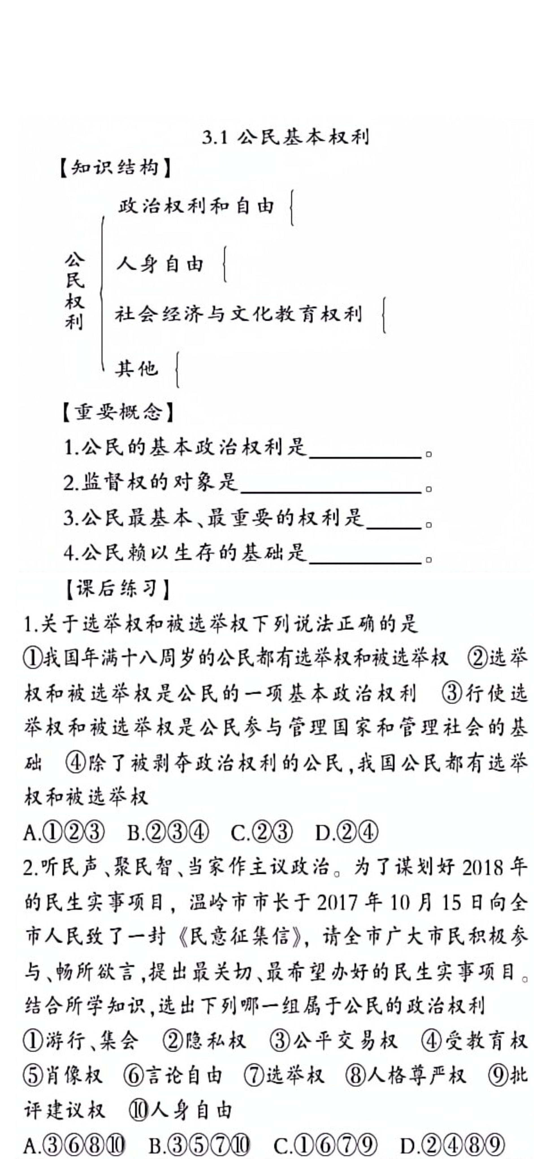  例如：人教版八年级下册《公民的基本权利》的作业设计分为三个部分：知识结构、重要概念和课后练习（如图九所示）。“知识结构”板块是对本课所学逻辑结构的梳理，将教材文本以思维导图的形式呈现，更利于学生对教材的结构化解读。既可以达到复习巩固知识的目的，同时也可以提高学生的思维能力和分析能力。“重要概念”板块是对教材重要知识点的梳理和强化。 如果说“知识板块”是对教材宏观的解读，那么“重要概念”就是对从微观角度理解教材。“课后练习”板块则是考查学生对所学的理解与运用，提高学生分析问题、解决问题的能力。  （图九：人教版八年级下册《公民的基本权利》的作业设计）  （二）道德与法治学科作业设计策略之“二增”。  1、增加人文主义的德育内容。  从学科特点来看，道德与法治学科更注重学生的价值判断和情感认同。所以，可以适当增加人文情怀设计。例如：人教版七年级上册《爱在家人间》优化后的作业设计增加了贴近学生生活、符合学生年龄特点的情感体验活动，以真实的情境触动学生的内心，“走心”的作业设计，增强了教学的亲和力和感染力（如图十所示）。再如：在作业设计中，我们尝试在页眉、页脚或文本最后增加一些励志话语， 也可以与校训相结合，以此达到育人的目的，引导学生树立正确的人生观、价值观和世界观（如图十一所示）。  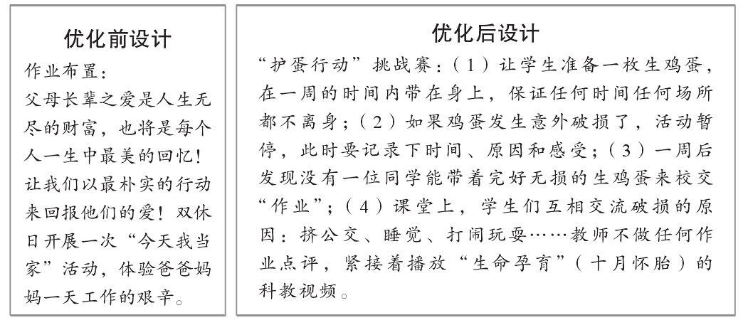  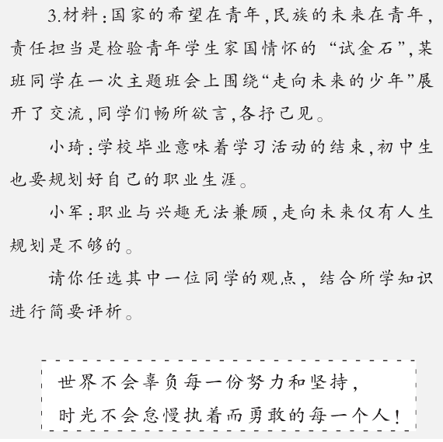  （图十：人教版七年级上册《爱在家人间》的作业设计）  （图十一：页眉页脚设计）  2、增加生本主义的评价机制。  评价是作业设计的必备环节，对学生的学和教师的教都具有重要的促进作用。“双减”背景下的作业设计要切实实现减负增效的目的，作业的评价和反馈不可或缺。作业评价不能简单评判学生是否完成作业及其对错情况，更重要的是关注学生知识体系、思维方法、学习态度是否得到优化。  首先，教师的评价应从僵化的“批改作业”转向书面的“师生对话”。在作业评价过程中，要多使用鼓励式、差异化的的评价语言及形式。例如：有的学生作业书写工整美观，评价可批注“看你的作业是一种享受”；有的学生作业条理清晰，评价可批注 “要点明确，逻辑缜密”；有的学生作业有进步，评价可批注“期待你有更大的进步”；还有的学生作业完成情况一直较好，评价可批注“让优秀成为习惯”等。  其次，学生的潜在智能是多元的，所以我们要打破传统以教师评价为标准的评价方式，扩展评价主体，纳入学生自评、家长评议、同学互评、集体评价、社会评价等方式，以帮助学生获得多维的肯定和激励。例如：学习《亲情之爱》一课时，本课题组精心设计了“我会表达爱”的多元呈现作业，具体内容及评价操作如图十二所示。  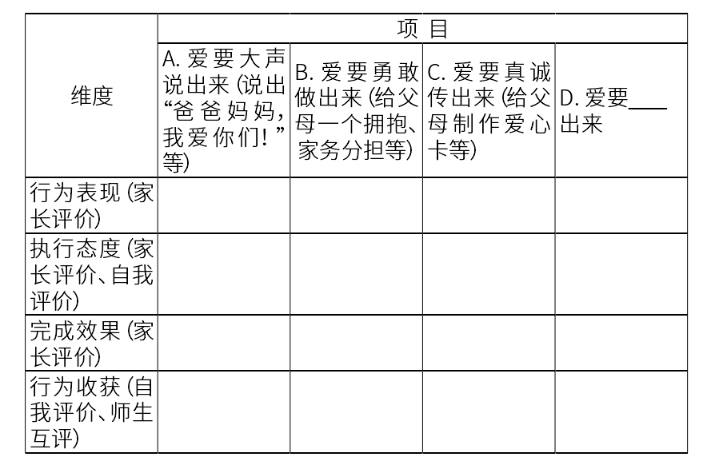  （图十二：人教版七年级上册《亲情之爱》的作业设计）  （三）道德与法治学科作业设计策略之“三新”。  在信息化社会，学生接收各种信息的渠道丰富多样，创新作业设计是强化作业功能、增强学科魅力的必然选择。  - 创新作业设计的形式。  为了培养学生自尊自信、积极向上的健全人格，结合七年级教材内容，多开展“对话作业类”、“观察分享类”、“情感体验类”作业。  为了帮助学生树立法治信仰、自觉崇尚法律，结合八年级教材内容，多开展“案例分析类”、“实地观摩类”、“访谈建议类”作业。  为了培养政治认同、树立家国情怀，结合九年级教材内容，多开展“时政点评类”、“思维导图类”、“议题研讨类”作业。  通过分析不同年级的学情，设计多样化的作业形式，力求做到作业形式设计和内容设计高度统一。（如图所示十三所示）  （图十三：各年级作业目录部分节选）  - 创新作业设计的模式。  （1）作业设计采用分层模式。 所谓分层作业，就是为不同学情的学生设计相匹配的作业，本质是以学生为中心。例如：八年级下册《我国基本制度》的作业设计，基础类作业内容是背诵我国基本制度的重要概念；进阶类作业内容是完成基础训练；高阶类作业内容是运用我国基本制度的相关知识，搜集相关资料，解说我国“两会”议程。这样的作业设计科学有效，有利于减轻学生负担，促进学生更好地学，也有利于老师更好地教，实现师生之间的双向奔赴。  （2）作业设计采用跨学科融合模式。各学科同向同行，形成合力，发挥“1+1>2”的育人成效。例如：在党史学习教育活动中，可以把道德与法治与语文、数学、美术、音乐、综合实践等多门课程内容进行整合，让学生学史明理、学史增信、学史崇德、学史力行。（如图所示十四所示）  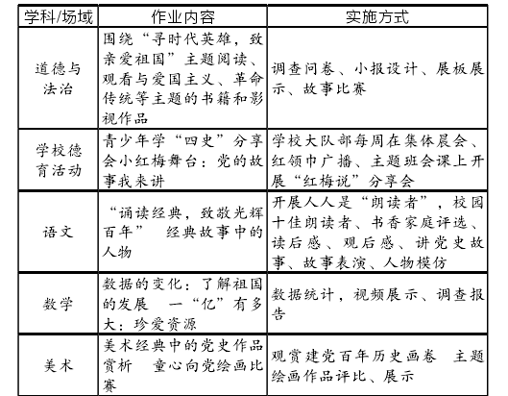  （图十四：多学科融合——“党史学习教育活动”）  - 创新作业设计的主题  为有效提升学生的学科核心素养，避免作业设计陷入“知识文本型”和“作品制作展示型”的两个极端，可尝试设计主题性作业。例如：从2021年开题以来，本课题组组织实施了长达一学期的“听身边人讲述：我与党的故事”主题性作业。  （1）作业具体内容及要求：每位学生采访身边的党员，可以是父母、（外）祖父母等亲人或学校教师。采访的具体内容有：入党初心、入党经过、作为党员的先进事迹等。先进事迹需要选取党员工作或生活中的一个片段，通过讲故事的方式展现党员身上的优秀品质，如爱岗、敬业、坚持不懈、诚信友善、勇敢善良等。展示方式是PPT，PPT中需包括采访视频、采访照片等。采访任务还包括制定采访计划、撰写采访提纲、写一篇采访活动体会等。  （2）作业的落实：学生根据采访计划和采访任务单去采访身边的党员，作业完成后，教师在课上组织学生进行交流总结，每节课前5分钟，安排2名学生进行分享。  （3）作业的评价：在每节课展示分享后，其他学生根据等级评价的指标给演讲的学生打分（如图十五所示）。第一轮演讲结束后，筛选出分值最高者，然后通过小组互评的方式，每班推荐1名演讲优秀的学生参加年级“颂建党百年，做时代新人”演讲活动，并通过微信公众号展示学生的作业成果。  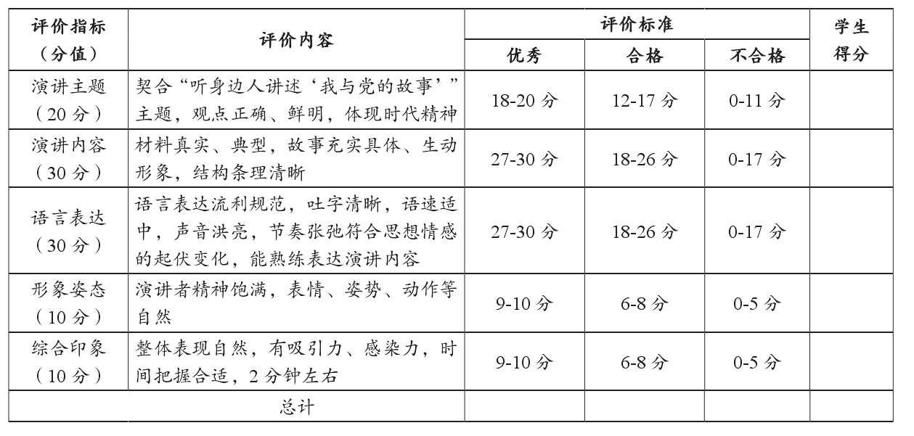  （图十五：作业评价——“颂建党百年，做时代新人”演讲活动）  综上所述，“双减”政策下初中道德与法治学科作业策略设计，主要从作业量和作业质两个方面入手。关于作业量，做到“一减”。关于作业质，做到“二增”“三新”。其中要注意将作业形式的设计和内容的设计高度统一。  此外，还要完善三级作业管理体系。  第一， 三“员”同管理，流程清晰  （1）各班设置学生“作业监督员”，每天向任课教师反馈各科作业信息，协调作业量，避免作业“扎堆”现象。道德与法治作业当天有课的班级会有15-20分钟作业量，因班情不同，作业协调上会根据各班“作业监督员”的建议作适当调整。  （2）道德与法治学科专设“作业监控员”，由备课组长担任，统筹规划本学科作业项目，包括分层作业、常规作业、个性化作业、探究作业、实践作业等。  （3）年级组设置“作业督查员”，由督学担任，统筹安排本年级作业情况，不定期对各班作业形式及作业总量进行督查，对发现的问题及时处理并监督整改。  第二，“专栏专本”，“双减”看得见  （1）各班在作业上安排“作业布置栏”，其中包含当日作业的预估时间。专栏的设置可规范教师的作业布置，方便“作业监督员”实时与任课教师沟通并及时调整作业量。  （2）为保证学生能够尽可能多地在学校完成作业，也为减轻学生、家长的负担，本课题组设计并运用“作业完成情况登记本”，鼓励学生在校完成作业，并对能够在校完成作业的学生给予实时的奖励。  （3）家校动态监测，定期以问卷调查、电话访谈的形式，根据学生的实际情况了解当前作业提质减负的效果，然后进行相应调整和完善。  第三，反思调整  （1）尝试建立作业公示制度。虽然各班有信息员每天对班级作业进行整理，并各备课组成员对每课时的作业布置内容也进行了讨论与整理。但是还未建立完善的作业公示制度。因此，下一步我们尝试建立作业公示制度，确定公示的形式、公示作业的内容、公示作业的用时等，接受家长与社会各界的监督。  （2）尝试建立智慧作业管理系统。  每周备课组工作会议，会对上周作业设计的情况进行反思，并且完成基础性作业和实践性作业的题集整理。但在实施过程中，方法偏传统，作业的功能偏向诊断。针对这些问题，备课组尝试利现代信息技术，建立道法组“资源信息库”，三个年级联动共享，发挥作业诊断、巩固、学情分析等功能，建立现代智慧的作业管理系统。
  七年级
  课题 | 作业设计案例
  认识自我 | 采访、编制——“自我认识小档案”
  青春有格 | 诗朗诵——“畅享生活”
  揭开情绪的面纱 | 小小咨询师——“我的情绪世界”
  我与集体共成长 | 班级评选——“班级之星”表彰评选
  八年级
  课题 | 作业设计案例
  享受健康的网络交往 | 案例分析——“微信谣言中的权利侵害”
  依法履行义务 | 模拟法庭——“谁该为此承担责任？”
  国家司法机关 | 走访调查——“走进检察院”
  国家权力机关 | 访谈体验——“与人大代表面对面”
  九年级
  课题 | 作业设计案例
  坚持改革开放 | 摄影展——“你好，我的家乡！”
  延续文化血脉 | 思维导图——“中华文化博大精深”
  共筑生命家园 | 议题研讨——“垃圾分类”
  共圆中国梦 | 时政点评——“冬奥会之我见”
结题报告 | 四、课题研究结果与成效  本课题研究已取得了一些初步的阶段性成果：  - 论文作品：  《“双减”政策下初中道德与法治学科作业设计的策略》 糜晓玲《教学与研究》2022年第17期  《立足双减政策，优化作业设计——初中道德与法治作业设计的有效策略探讨》 范亚运《教学月刊》2022年9月刊  《“双减”背景下初中道德与法治书面作业设计探讨》 范亚运《明日》2022年36期  《初中道德与法治作业创新设计研究》 虞佳旻《三悦文摘》2022年7月刊  《“双减”背景下初中道德与法治探究性作业研究》 唐昊《教学与研究》2022年13期  《“双减”背景下初中道德与法治作业评价研究》 赵昌《中国教工》2022年13期  - 课例研究：  《“一盔一带”安全守护行动》 2021年10月21日 糜晓玲 校级公开课  《敬畏生命》 2021年12月7日 糜晓玲 校级公开课  《中考题型专项复习》复习课 2022年5月 范亚运 校级公开课  《深深浅浅话友谊》作业评讲课 2022年10月 赵昌 校际公开课  《八年级第四单元专题复习》复习课 2021年11月 唐昊 校际公开课  - 作业案例集：  《七年级分层作业设计汇编》、《八年级分层作业设计汇编》、《九年级分层作业设计汇编》  《主题性作业汇编——“我与党的故事”为例》、《主题性作业汇编——“冬奥会”为例》、《主题性作业汇编——“劳动教育之我见”为例》  《多学科融合作业汇编——“党史学习教育活动”》  - 教师专业成长：  2021年10月，糜晓玲老师获评“2021年常州市数字化学习课堂教学展评（信息化教学能手大赛）省赛选拔局属组初赛”二等奖  2022年9月，糜晓玲老师获评校“先进工作者”  2021年9月，范亚运老师获评常州市“学宪法、讲宪法”比赛优秀指导老师、校教科研工作先进教师  2022年9月，范亚运老师获评校教科研工作先进教师  2021年9月，赵昌老师获评校第二课堂优秀辅导员  2022年9月，虞佳旻老师获评市局属优秀共青团员；校优秀班主任、校教坛新秀、校轻负高效模范教师  2021年11月，唐昊老师获评常州市道德与法治年会论文三等奖
结题报告 | 五、存在问题及改进  1、作业设计还应该从整体上再思考、再研究，即如何构建与作业配融合的课堂学习全方案，把优化设计从作业这个环节延伸至学习的全过程。  2、作业优化设计之后的作业管理如何跟进落实，很大程度上取决于教师的作业指导能力，配套的指导方案还需要纳入作业设计的优化方案中。  对于不同学习时段的作业，如课前、随堂、课后、周末、假期作业等，如何充分挖掘其不同的功能特点做统筹安排，也是值得探索的方向。还需进一步探讨“双减”政策下道德与法治学科作业设计的优化策略，有效促进对学生学科核心素养的培育。
参考文献 | [1]陈至立.辞海(第七版)[M].上海:上海辞书出版社,2019.  [2]顾明远.教育大辞典[M].上海:上海教育出版社,1990.  [3][美]Linda Campbell,Bruce Campbell,Dee Dickinson.多元智能教与学的策略[M].王成全,译.北京:中国轻工业出版社,2001.  [4]朱永新.未来学校[M].中信出版集团,2019.  [5]刘保,肖峰.社会建构主义--一种新的哲学范式[M].中国社会科学出版社,2011.  [6]马克思主义与社会科学方法论编写组.马克思主义与社会科学方法论[M].高等教育出版社,2018.  [7]孙培青.中国教育史[M].华东师范大学出版社,2019.  [8]伍中友.我们如何思维[M].新华出版社,2015.  [9]朱小蔓.情感教育论纲[M].南京师范大学出版社,2019.
鉴定组意见 | 鉴定小组成员（至少5人）
鉴定组意见 | 序号 |  | 姓名 |  | 职务 |  | 职称 | 签名
鉴定组意见 | 1
鉴定组意见 | 2
鉴定组意见 | 3
鉴定组意见 | 4
鉴定组意见 | 5
鉴定组意见 | 结题鉴定意见：  鉴定组组长签字：  20 年．月．日

